Система инвентаря – магазина

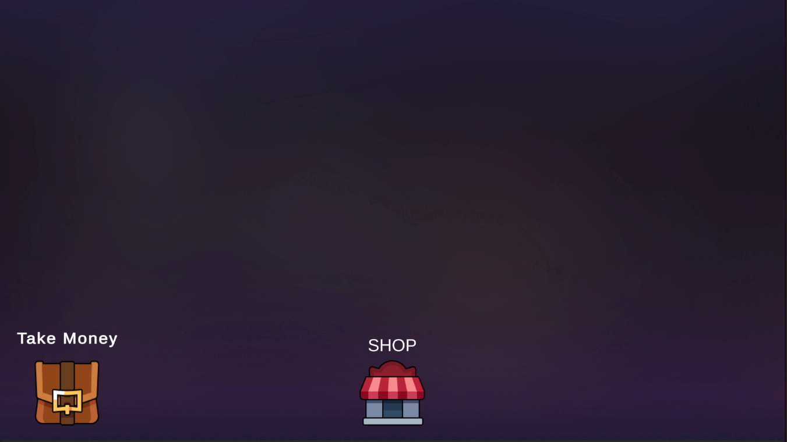

**Take money** – кнопка которая добавляет монетки для проверки условий на покупку редких предметов

**Shop** – открывает окно с Магазином инвентарем

Основное окно

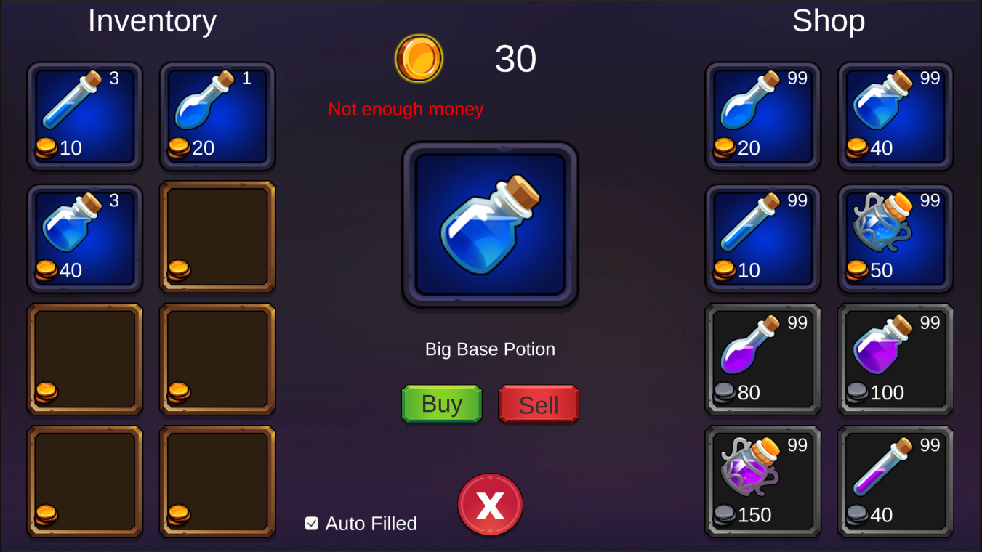

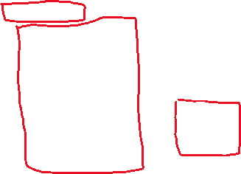

Справа слоты магазина, Слева слоты инвентаря

**Обведено красным – уведомления.**

Есть 2 значения:

* Не хватает денег (красный цвет)
* Выберете ячейку (Желтый цвет)

**Обведено желтым – автоматическое заполнение**

**В активированном состоянии** - ячейка при покупке подбирается автоматически(в таком режиме пользоваться инвентарем гораздо проще, этот режим оставил просто для тестов)

**В не активированном состоянии** – ячейку для покупки нужно выбирать в ручном режиме, после выбора позиция из магазина падает сразу туда.

Если в этом режиме продолжать покупать ту позицию, которая уже есть в инвентаре она будет просто добавляться без выбора.

**Обведено зеленым – окно выбранного Item**

Есть кнопка покупки и продажи, кнопка продажи неактивна, если предмета нет в инвентаре.

Условия по продаже указанные в ТЗ выполнены.

**Обведено голубым – состояние Item когда его нельзя купить не выполнив условия**

Если условие (Если сумма денег превышает стартовую в 2 раза) выполнено, то ячейка обретает нужный цвет фона и монетки.

Краткое описание скриптов:

**CurrentItemView** – отвечает за отображение выделенного Item

**Deselector** – сбрасывает отображение если нажать на фон

**Inventory –** отвечает за логику инвентаря со всеми функциями(удаление, добавление, поиск свободного слота инвентаря и тд)

**ItemRarity –** перечисление типа редкости

**Items –** массив с объектами itemSO с встроенной сортировкой(решил вынести в отдельный объект)

**ItemSO** – Scriptable Object для объекта вещи

**MoneyContainer** – кошелек с расчетом и логика добавления денег.

**Shop** – отвечает за логику заполнения магазина + проверка на подходящее количество денег для покупки редких предметов

**ShopSystem** – логика взаимодейтсвия между Магазином и инвентарем и логика покупки и продажи

**Slot** – скрипт слота(заполняет слот, обновляет состояние, включает или выключает отображения, очищает заполнение и через IPointerClickHandler взаимодействие с пользователем)